 

|  |
| --- |

Оглавление

**Подбор цветов** **4**

**Общие правила выбора и оформления визуального элемента** **6**

**Фильтры** **8**

**Воронка** **10**

**Диаграмма дерева** **10**

**Карты** **12**

**Таблицы** **13**

Введение

На этой лекции вы найдете ответы на такие вопросы как / узнаете:

* Базовые элементы отчета
* Подбор цветов
* Визуальные элементы
* Популярные визуальные элементы и правила их оформления
* Линейчатые диаграммы
* Круговая диаграмма и кольцевой график
* Карты, таблицы и матрицы

Термины, используемые в лекции

Дашборд - отчет в BI системе

Ad-hoc аналитика — аналитика, нужная в моменте, а не на постоянной основе. Ее готовят один раз по какому-то поводу и не обновляют.

ERP-системы (enterprise resource planning system) — система планирования ресурсов предприятия. Предназначена для автоматизации управленческого учёта. На нашем рынке типичная ERP-система — это 1С.

CRM-система (customer relation management) — система ведения и управления отношениями с клиентами. В ней сохраняется история взаимоотношений с клиентами: тендеры, продажи, поставки, контакты. Для малого и среднего бизнеса на нашем рынке распространены Bitrix и AmoCRM, для крупных компаний — Dynamics (Microsoft) и Terrasoft.

Веб-аналитика — системы, позволяющие собирать и анализировать данные о посетителях сайтов.

Call tracking — системы, отслеживающие звонки клиентов, поступившие из онлайн-ресурсов. Помогают определить источник, который привел к звонку

SQL — язык программирования для управления базами данных.

Excel — программа для работы с табличными данными.

Enterprise — очень крупные компании: например, Магнит, Nestle, Сбербанк, Лукойл.

DAX — язык программирования внутри Power BI для преобразования данных.

Power Query — язык программирования внутри Power BI для загрузки данных.

Olap-кубы (online analytical processing) — многомерный массив данных. Это звено, завершающее облик решения по созданию и обслуживанию хранилищ данных.

Коннектор — программа, позволяющая автоматически забрать данные из конкретного источника данных.

Справочник — таблица с набором уникальных значений. Позволяет объединить между собой 2 или более таблиц в единую базу данных.

Дашборд — интерактивный отчёт, в котором можно «играть» с данными в режиме онлайн.

B2B (business to business) — виды бизнеса, в которых взаимодействие идёт между компаниями, без физических лиц.

# Подбор цветов

Когда мы начинаем создавать визуальную часть отчета, нам необходимо определить то, в какой цветовой гамме мы это будем делать. Именно правильно подобранная логика цветов позволяет создать единый стиль отчетов и связать отдельные отчеты в единую логику.

Есть несколько исходных для выбора цветовой гаммы:

1. Брендбук – самый лучший и объективный вариант. Если его нет, попросите актуальную презентацию. Брендбук - это документ, который описывает логику оформления корпоративных документов: презентаций, визиток и, в том числе дашбордов. Обычно там дана логика подбора цветов, их порядок и кодировка.
2. Субъективное ощущение прекрасного от руководителя – худший вариант. Тут есть два варианта решения: попросить примеры визуализации, которые ему нравятся, или тестировать визуал, постоянно предлагая новые идеи.
3. Ваш выбор, если вам дают право самостоятельно выбрать стиль.

Существуют разные форматы для одного и того же цвета, в Power BI используется 6-значный код, который вставляется напрямую в выбор цвета:

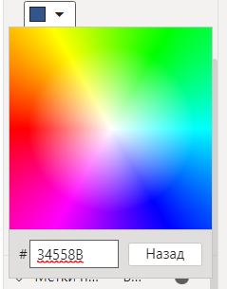

Форматы популярных цветов:

1. чёрный = 000000;
2. белый = FFFFFF;
3. фиолетовый = 6B007B.

Определить код цвета можно по [ссылке](https://sanstv.ru/color).

Если вам нужно самим подобрать цвета, то делайте это через поиск по картинкам Яндекса или Google. Находите готовые палитры:

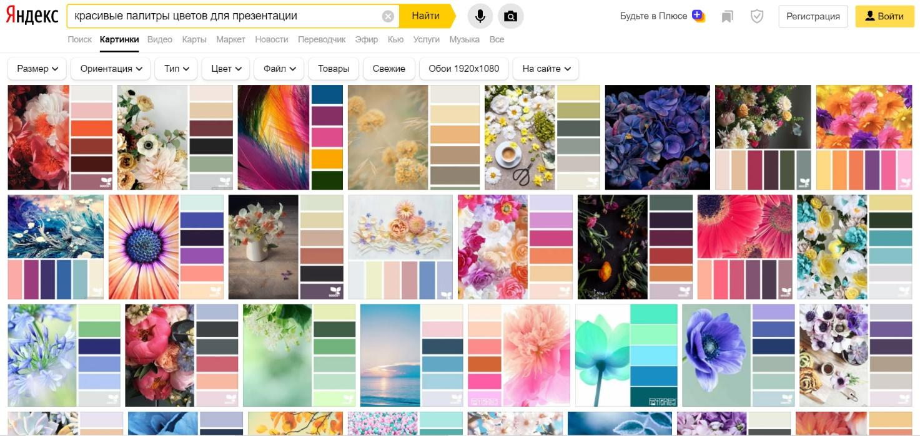

Какие правила важно соблюдать:

1. Определите два ключевых цвета и один вспомогательный: всегда в первую очередь используем первые два, а третий — для элементов, где больше одного значения.
2. Подберите красивый зелёный и красный для отображения хороших и плохих показателей. Например: 72b553 и f8614f.
3. Выдерживайте единую цветовую концепцию: если используете матовые цвета, то только их и используйте. Если яркие, то только яркие.
4. Избегайте излишней цветастости и оттенков, которые могут вызывать плохие ассоциации: коричневые, жёлтые, ярко-красные, чёрные

# Общие правила выбора и оформления визуального элемента

В этом уроке мы разберём три наиболее популярные диаграммы:

Линейчатая диаграмма с группировкой подходит для задач, когда необходимо вывести длинный список показателей с разбивкой.

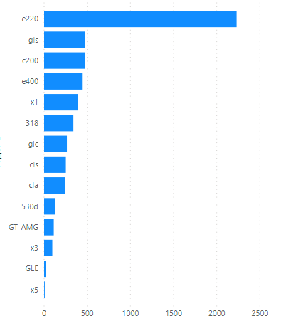

График чаще всего используется для отображения динамики какого-то показателя во времени.

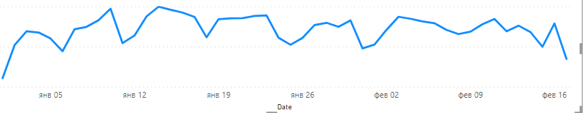

Круговая диаграмма или кольцевой график лучше всего подходит, когда мало значений. В идеале — 2-3, либо когда 2-3 доминируют, а остальные значения суммарно показывают малый процент.

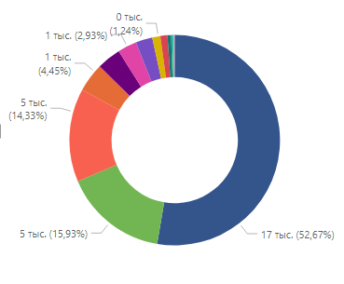 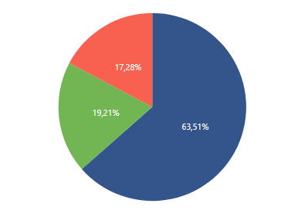

Правила оформления визуального элемента:

1. Лучше не делать надписи на осях.
2. Заголовок лучше переписать самостоятельно. Текст покрупнее и выровнять.
3. Не нужно название легенды.
4. Разбивайте тысячи пробелами через формат.
5. Никакого горизонтального текста:

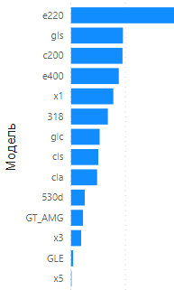

Пример хорошего визуального элемента:

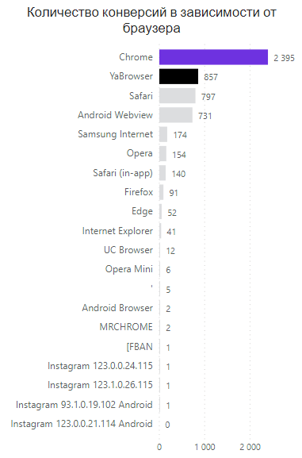

1. По заголовку понятно, чему он посвящён.
2. Цветовая гамма выбрана.
3. Все значения помещаются без скрола.
4. Метки данных расставлены и понятны. Нет масштабирования.
5. Нет подписей осей.
6. Первые два значения выделены корпоративным цветом для фокуса внимания.

# Фильтры

Фильтры — это один из ключевых элементов отчёта. Под них мы выделяем отдельное место. Эта функция фильтрует таблицы по аналогии с Excel.

Фильтры можно настраивать как на отдельной панели сбоку, так и напрямую вставлять в отчёт визуализацию «Срез».

Панель сбоку:

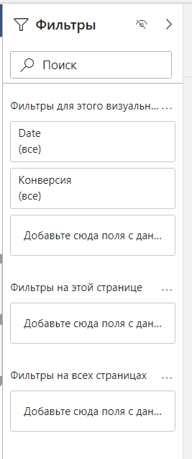

Визуализация «Срез»:

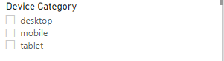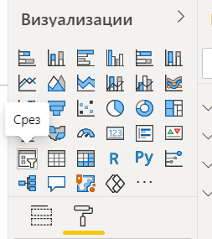

Как это выглядит на уровне данных:

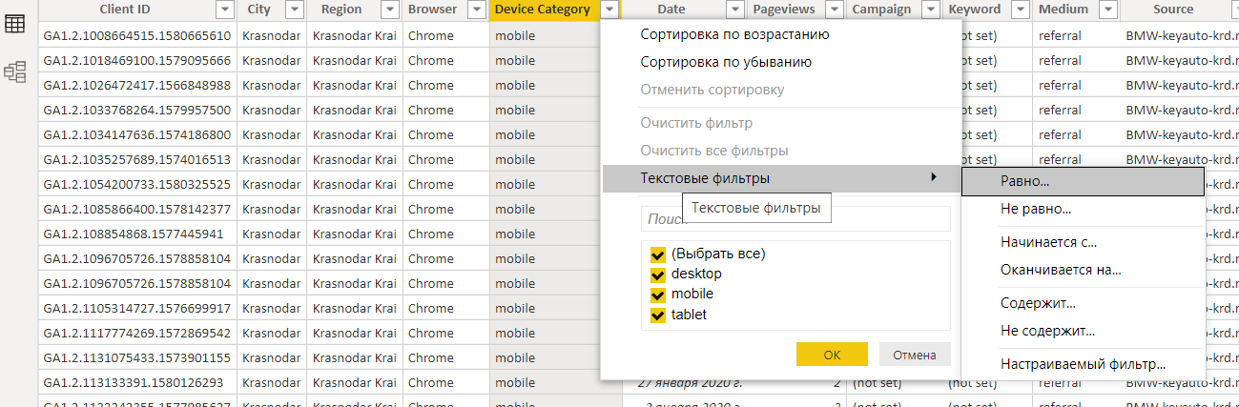

# Воронка

Для анализа продаж или маркетинга нам нужна визуализация воронки, где будут отображаться разные этапы пути клиента. Для этого нам нужна визуализация «Воронка»:

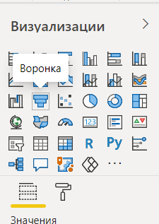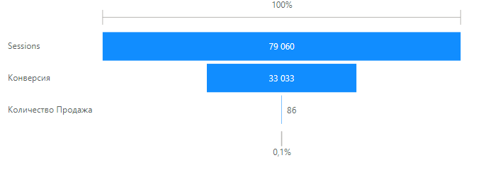

Также воронка может использоваться для отображения одного и того же процесса на разных стадиях, например, процесс переплавки железа.

# Диаграмма дерева

Диаграмма дерева используется, когда нужно показать соотношение элементов и целого. Подходит для тех же случаев, что линейчатая и круговая диаграмма.

Диаграмма дерева менее привычна для целей аналитики, поэтому её стоит использовать аккуратно: некоторым пользователям она может быть непонятна.

Пример визуализации одинаковых данных в трёх разных элементах, из которых диаграмма дерева — самый правый:

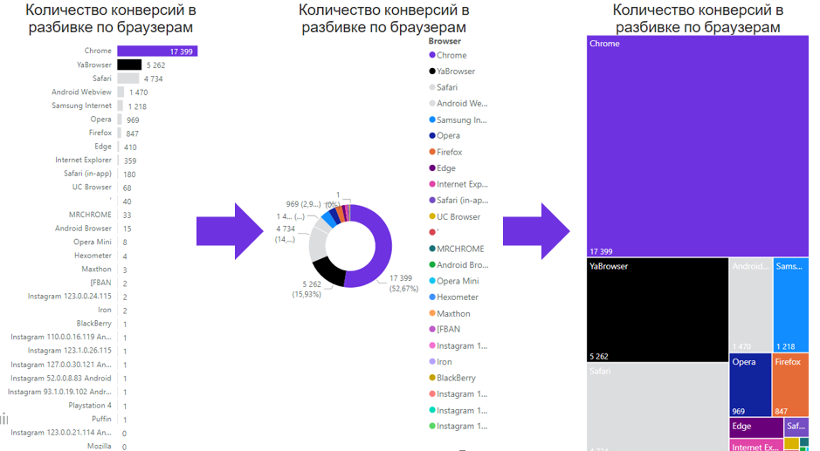

Диаграмма дерева хорошо выглядит, когда для неё выделено достаточно места или когда она отображает немного значений: от 5 до 8.

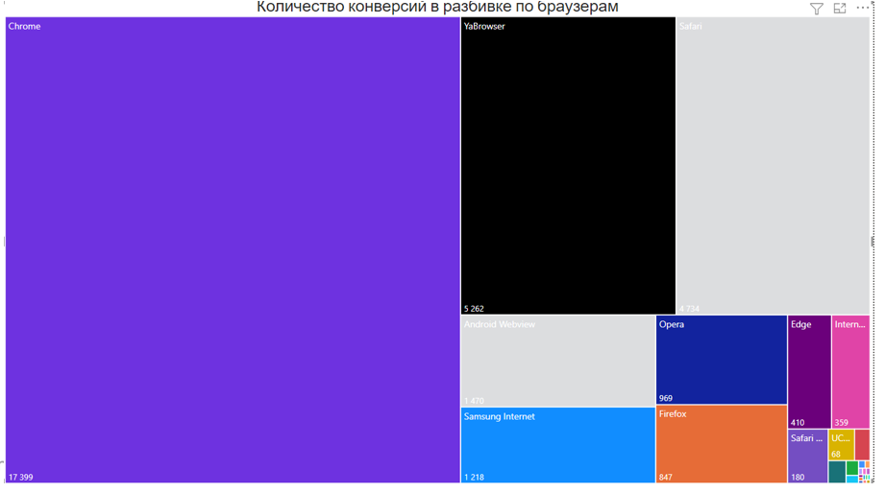

# Карты

В Power BI базово есть два варианта карт: обычная и заполненная.

На обычной карте значения отображаются либо в виде отдельных элементов (в основном кругов), либо в виде тепловой карты:

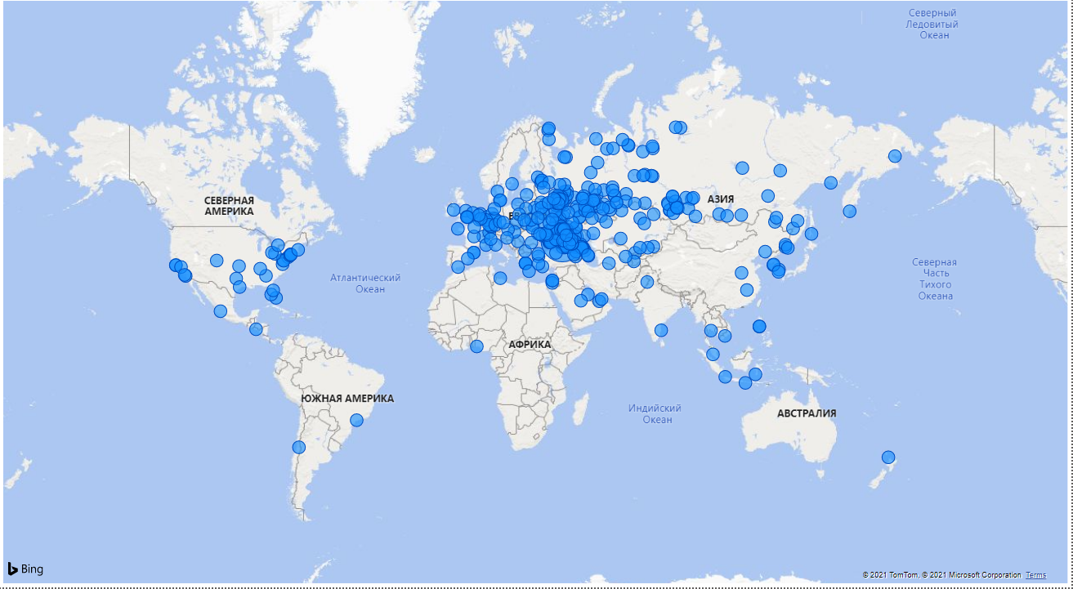

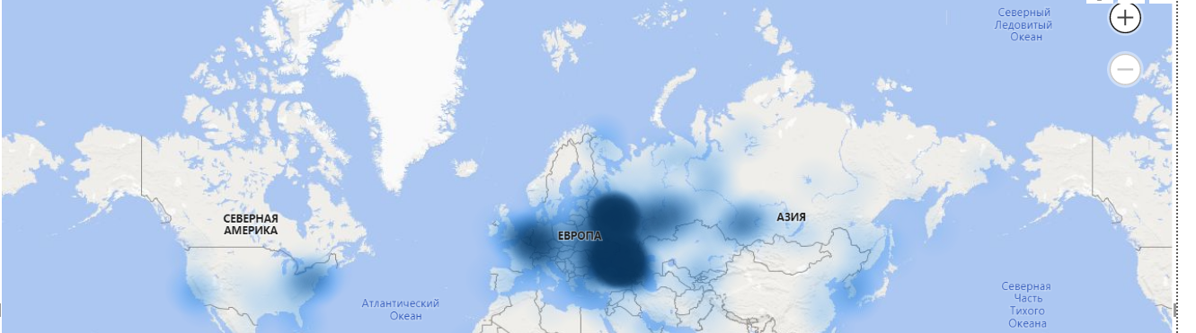

Заполненная карта показывает не отдельные точки, а заливает целые регионы. Этот элемент используется реже, например если нужно делать аналитику, агрегированную по регионам:

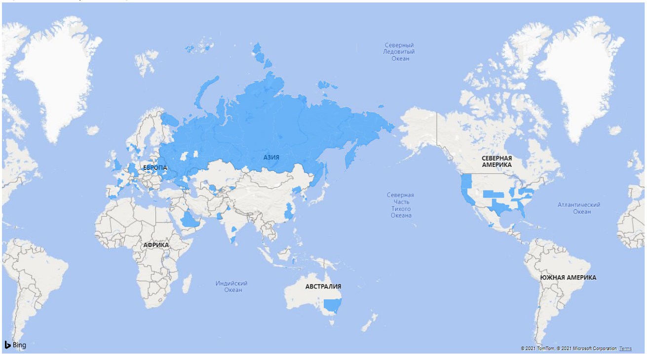

# Таблицы

В Power BI есть два варианта таблиц: обычные и матричные. Матричные отличаются тем, что в них можно регулировать не только строки, но и столбцы.

| Выбор элементов в обычной таблице: | Выбор элементов в матричной таблице: |
| --- | --- |

Часто в таблицах просят сделать разметку элементов в виде светофора, чтобы подсвечивать показатели, которые выполняются или не выполняются. Чтобы это настроить, нам нужно идти в условное форматирование и выбрать «Значки»:

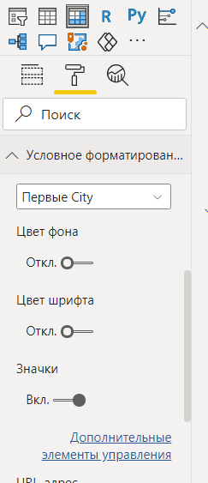

Далее настраиваем логику отображения элементов по клику на «Дополнительные элементы управления»:

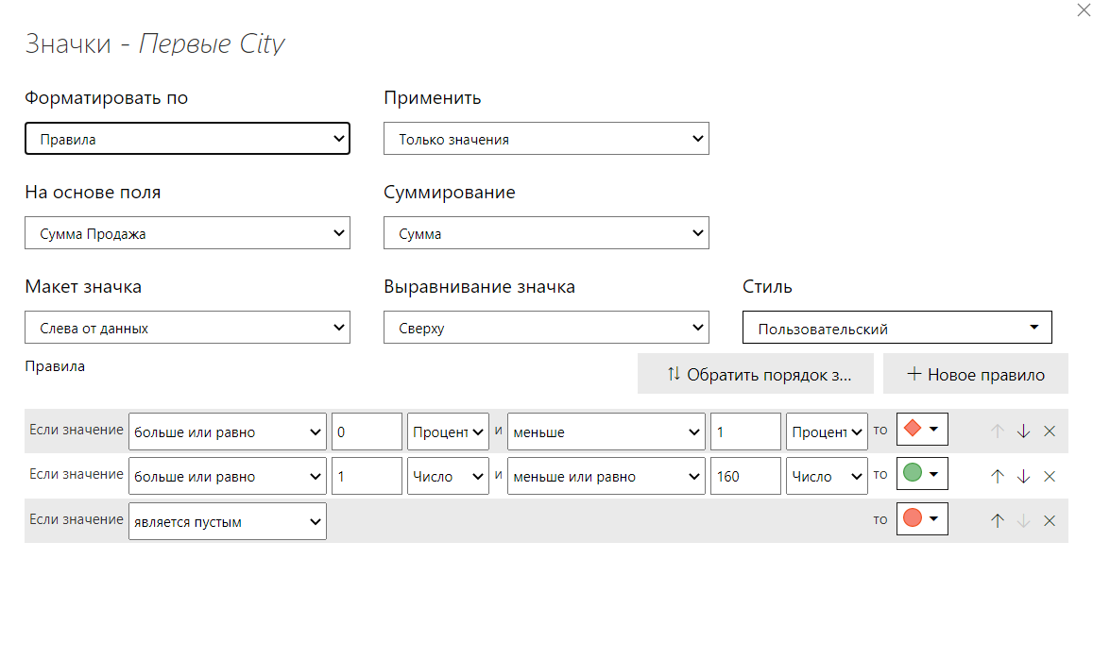

# Домашнее задание

**Скачайте данные по ссылке:**

[https://docs.google.com/spreadsheets/d/11A0P1apsMzEAYJpRzajS3gY2GuNBTEZXMBFwX_uswro/edit#gid=0](https://docs.google.com/spreadsheets/d/11A0P1apsMzEAYJpRzajS3gY2GuNBTEZXMBFwX_uswro/edit)

При погрузке данных «edit#gid=0» замените на «export?format=xlsx»

В качестве подтверждения выполнения задания пришлите принт скрин данных внутри Power BI.